 МІНІСТЕРСТВО ОСВІТИ I НАУКИ УКРАЇНИ

НАЦІОНАЛЬНИЙ ТЕХНІЧНИЙ УНІВЕРСИТЕТ УКРАЇНИ

«КИЇВСЬКИЙ ПОЛІТЕХНІЧНИЙ ІНСТИТУТ   
ІМЕНІ ІГОРЯ СІКОРСЬКОГО»

ФАКУЛЬТЕТ БІОМЕДИЧНОЇ ІНЖЕНЕРІЇ

КАФЕДРА БІОМЕДИЧНОЇ КІБЕРНЕТИКИ

**Комп’ютерний практикум №2**

з дисципліни «ВЕБ-технології та ВЕБ-дизайн»

# на тему: «Клієнт-серверна взаємодія»

**Виконав:**

студент гр. БС-81

Погребенко В.О

**Перевірили:**

ас. Давидько О.Б.

ас. Матвійчук О.В.

Зараховано від ___.___._______

___________________________

(підпис викладача)

Київ-2020

**Завдання:**

1. Створити веб-сервіс та клієнт до нього.
2. Сервіс та клієнт повинні взаємодіяти шляхом передачі даних по TCP сокетах в форматі Прізвище[0] <= “О” ? JSON : XML
3. Кожен з клієнтів після підключення повинен передати серверу структуру з 1 ключем “id” та значенням “Прізвище_(#клієнта)”
4. Після підключення першого клієнта сервер має запустити глобальний таймер на #Варіант + 10 секунд
5. По завершенню таймера відправити кожному з клієнтів список з усіма підключеними клієнтами з датами їх підключення, а також дату старту таймера
6. Для отримання змін в сокетах скористатись механізмами для роботи із сокетами, що підтримуються обраною вами мовою. наступним системним інструментом Select()

6*) Екстра варіант [epoll/kqueue/I/O Completion Ports] (в залежності від обраної вами системи)

1. Перевірити роботу системи з (#варіант mod 10) + 10 клієнтами
2. В процесі роботи не використовувати сторонні бібліотеки для роботи в сокетами, з XML та  JSON по необхідності

**Тестування з 13 mod 10 + 10 (13) клієнтами, та інтервалом в 13 + 10(23) секунди:**

1. **Ініціалізація серверу:**

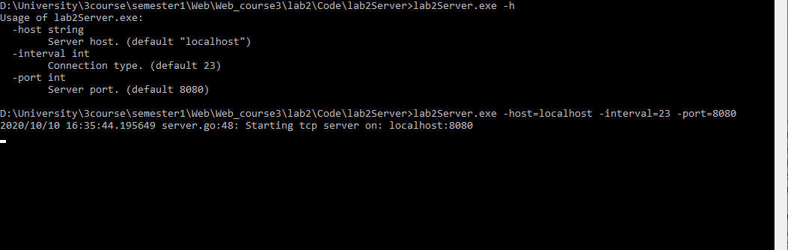

1. **Підключення 4 + 9 клієнтів (для додаткового тестування):**

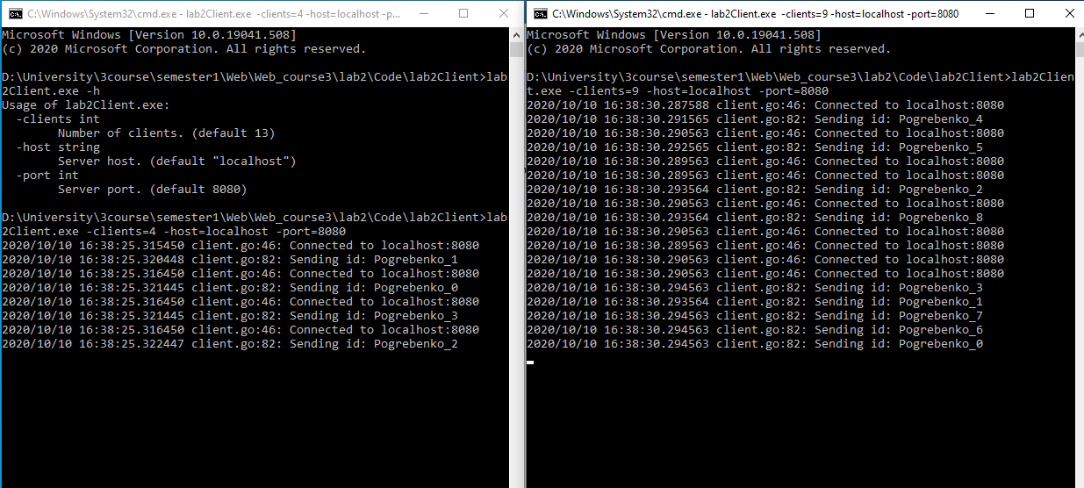

**Реакція серверу на підключення:**

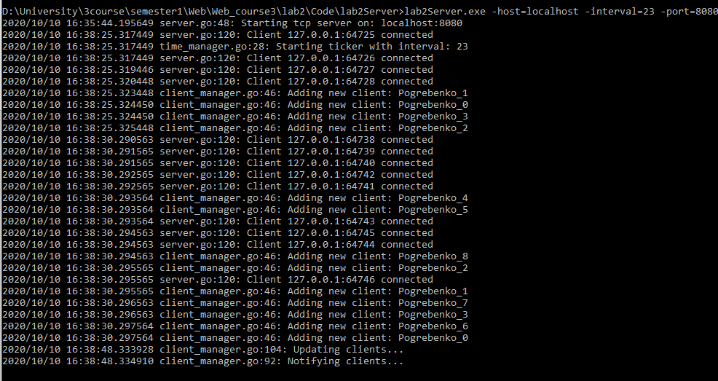

1. **Відповідь клієнтам (у різні моменти часу):**

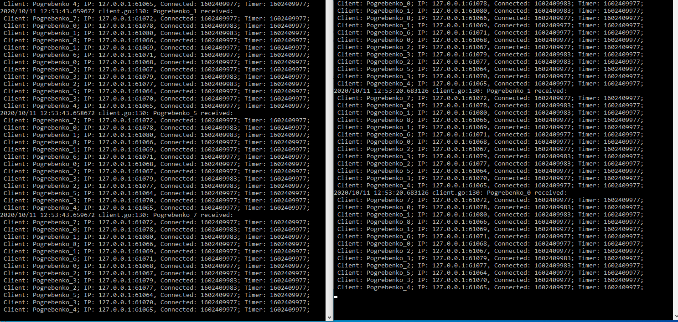

1. **Від’єднання частини клієнтів:**

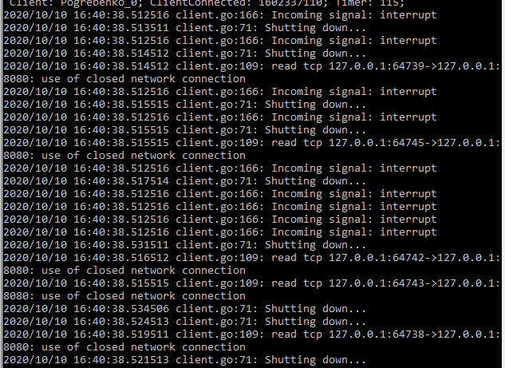

**Реакція серверу на від’єднання:**

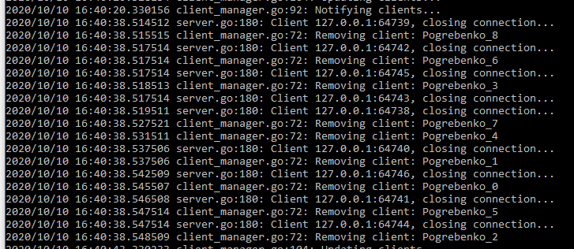

1. **Відключення серверу:**

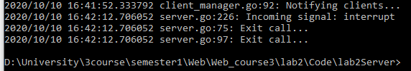

**Реакція клієнтів на відключення:**

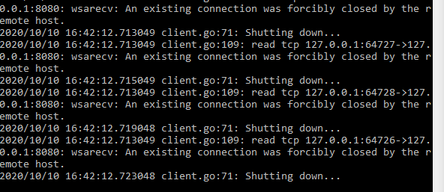

1. **Стрес-тест на 1000 клієнтів і 1 сек. інтервал:**

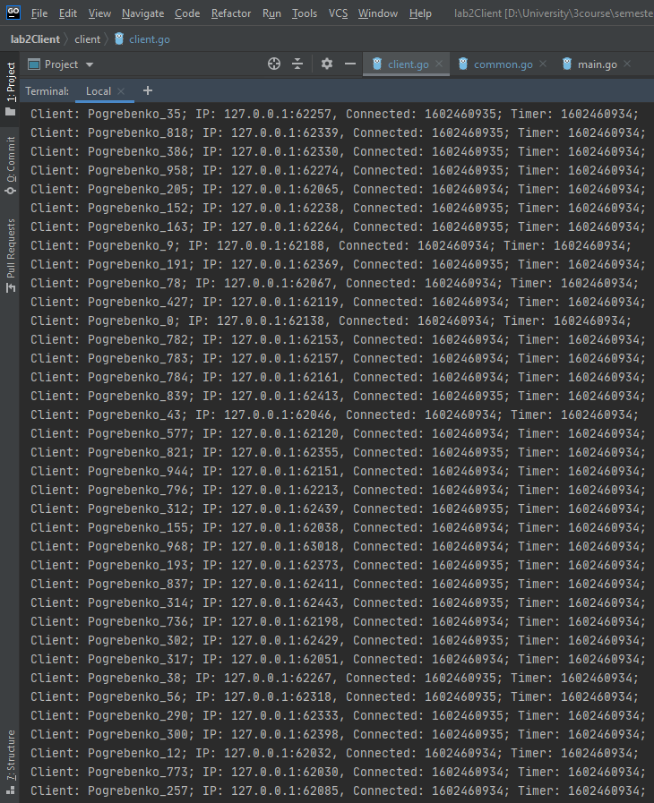

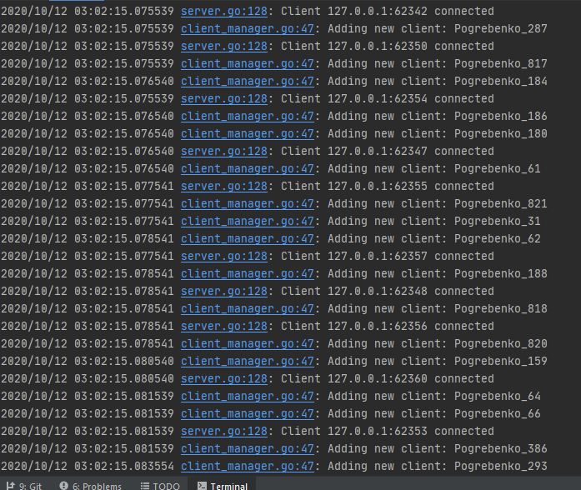

**Лістинг:**

Код знаходиться по посиланню: https://github.com/PogrebenkoBS81/Web_course3/tree/master/lab2